

**MINISTERIO DE EDUCACIÓN**

**DIRECCIÓN REGIONAL DE EDUCACIÓN PUNO**

**UGEL EL COLLAO**

**INFORME N° 011-2024-** **UGEL-EC/DIEI.1061-CH/I.**

A LA : DRA. Norka Belinda CCORI TORO

DIRECTORA DE LA UGEL EL COLLAO

DEL : Prof. Marta CABRERA MAMANI

Director (e) N° IEI. 1061 CHOQUE

**ASUNTO : REMITO INFORME DE CONFORMIDAD SOBRE LA BASE DE**

**DATOS DEL MINEDU PARA EL PROCESO DE RACIONALIZACION**

**2024 DE LA IEI N° 1061 – CHOQUE.**

FECHA : Ilave, 13 de Agosto del 2024.

---------------------------------------------------------------------------------------------------------------------

Me es grato dirigirme a su autoridad, con la finalidad de saludarlo muy cordialmente y al mismo tiempo remitirle INFORME DE CONFORMIDAD SOBRE LA BASE DE DATOS DEL MINEDU PARA EL PROCESO DE RACIONALIZACION 2024 DE LA IEI N° 1061 – CHOQUE y es de la siguiente manera:

**PRIMERO:** Teniendo en cuenta la **Resolución Viceministerial N.° 071-2024-MINEDU** “Disposiciones para el proceso de racionalización en el marco de la Ley N° 29944, Ley de Reforma Magisterial”, R.D N° 3766-2024-DREP y el Oficio Múltiple N° 0131-2024-ME-DREP-DUGEL-EC-AGI, en donde se solicita VALIDAR la información de cargos Directivos, Jerárquicos, Profesores, Auxiliares de Educación y número de estudiantes para el proceso de Racionalización y.

**SEGUNDO: Revisando la Base de Datos del MINEDU (NEXUS, SIAGIE Y PADRON) de l**a Institución Educativa Inicial N° 1061 con código modular N°1609601 y código de local N° 835449 es que, se da **CONFORMIDAD**  y se **VALIDAN** los datos detallados en el NEXUS del MINEDU y es como sigue:

|  |  |  |  |  |  |
| --- | --- | --- | --- | --- | --- |
| Modalidad | Nivel | Atención | Características | N° estudiantes por sección (Rural 2) | |
| EBR | Inicial | Escolarizada | Unidocente | 3 años | 1 |
| 4 años | 2 |
| 5 años | 1 |
| **Total** | **4** |

Es lo que puedo informar a la autoridad correspondiente de la UGEL El Collao para su conocimiento y demás fines consiguientes.

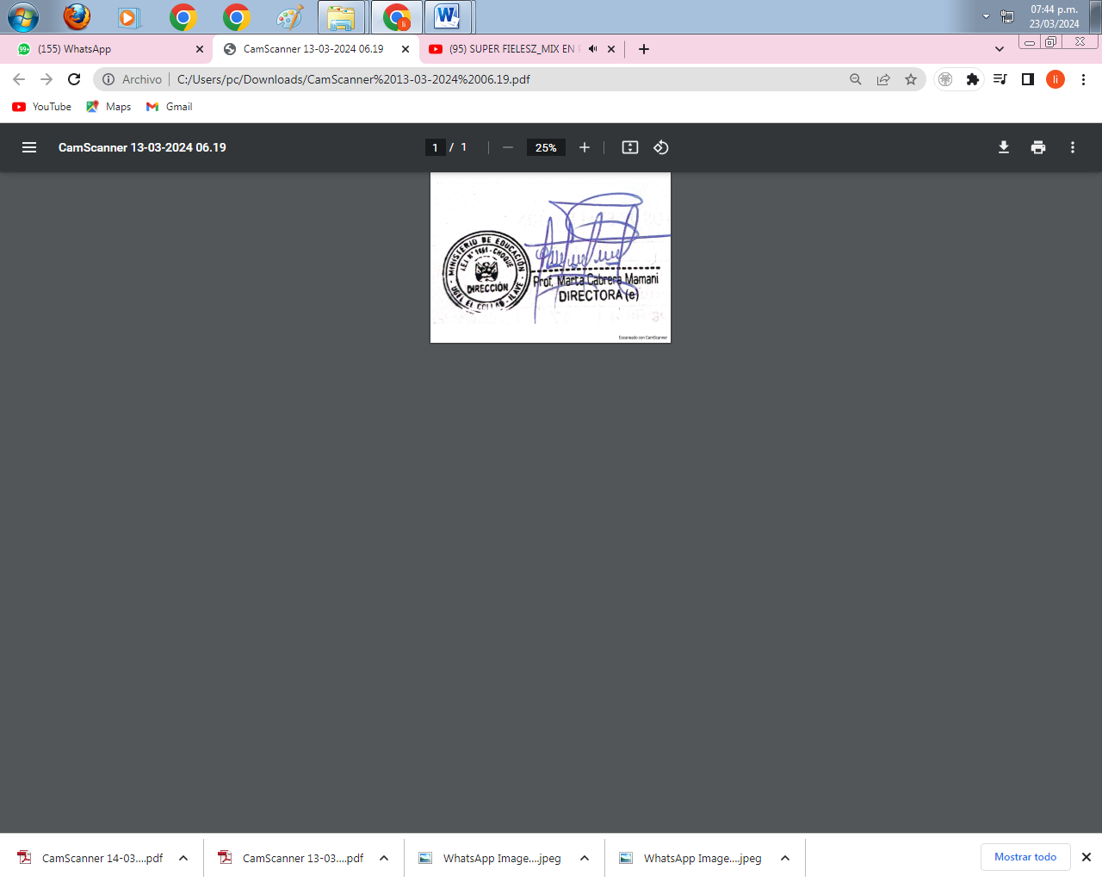 Atentamente;